

Atualização Dados Imóvel Pelo Recadastramento
O objetivo do processo Batch 282 - ATU. DADOS IMÓVEL PELO RECADASTRAMENTO é efetuar a atualização cadastral dos dados do imóvel pelo recadastramento. A funcionalidade pode ser acessada via Menu de sistema, através do caminho: GSAN > Batch > Inserir Processo > Processo Eventual ou mensal > Atualização Dados Imóvel Pelo Recadastramento.
Feito isso, o sistema acessa a tela abaixo:

Observação
Informamos que os dados exibidos nas telas a seguir são fictícios, e não retratam informações de clientes.
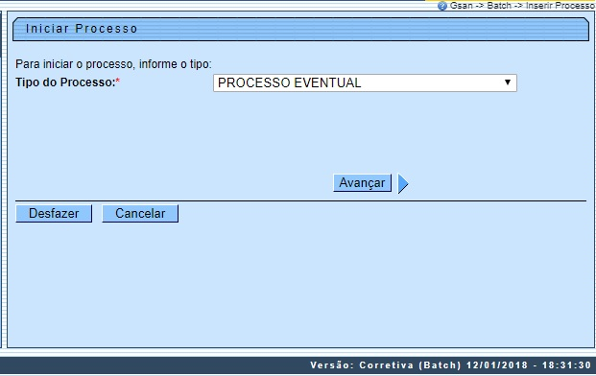
Acima, selecione em Tipo do Processo a opção Processo Eventual. Em seguida clique no botão .
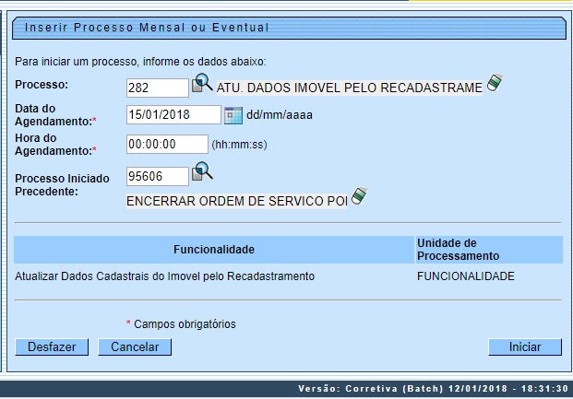
Agora, informe o Processo 282 e tecle Enter. É apresentado o Nome do Processo. Preencha os demais campos que julgar necessário (data e hora do agendamento, processo iniciado precedente), e, em seguida, clique no botão para comandar a execução na data e hora agendadas.
Atenção: a atualização dos dados do imóvel pelo recadastramento é composta dos seguintes passos: - Atualizar tabelas básicas de recepção de dados admin: Este passo faz recepção das tabelas básicas do Admin, tais como, Bairro, Logradouro, Cadastrador;
- Recepção de Dados Admin: Este passo faz recepção das tabelas Cliente, Imóvel, Categoria, etc;
- Atualizar Dados Cadastrais do Imóvel Pelo Recadastramento: Este passo faz a consistência dos dados que vieram do Admin.

Preenchimento dos Campos
Campo | Preenchimento dos Campos
Processo | Informe o número do processo 282 - ATU. DADOS IMÓVEL PELO RECADASTRAMENTO ou clique em para pesquisar o processo.  Para apagar o conteúdo do campo, clique no botão ao lado do campo em exibição.
Data do Agendamento | Campo obrigatório - Informe a data no formato dd/mm/aaaa (dia, mês, ano) para processamento da rotina, ou clique no botão , link Pesquisar Data - Calendário, para selecionar a data desejada.
Hora do Agendamento | Campo obrigatório - Informe a hora para dar inicio ao processamento da rotina, no formato hh:mm:ss (hora, minuto, segundo).
Processo Inciado Precedente | Caso exista um processo precedente, informe ou clique no botão ao lado do campo.  Para apagar o conteúdo do campo, clique no botão ao lado do campo em exibição.

Funcionalidade dos botões
Botão | Descrição da Funcionalidade
 | Ao clicar neste botão, o sistema permite consultar um dado nas bases de dados.
 | Ao clicar neste botão, o sistema apaga o conteúdo do campo em exibição.
 | Utilize este botão para selecionar uma data válida no formato dd/mm/aaaa (dia, mês, ano), link Pesquisar Data - Calendário.
 | Utilize este botão para avançar para a tela seguinte.
 | Ao clicar neste botão, o sistema desfaz o último procedimento realizado.
 | Ao clicar neste botão, o sistema cancela a operação e retorna à tela principal.
 | Utilize este botão para autorizar o sistema iniciar o processo na data e hora informada.

Referências
Iniciar Processo

Termos Principais
Batch
Processo Eventual ou mensal
Clique aqui para retornar ao Menu Principal do GSAN

